 | M/M/1/∞/∞  标准模型 | M/M/1/N/∞  系统容量有限模型  N=队伍容量+1 | M/M/1/∞/m  顾客源有限模型  m=系统只有m+1种状态 | M/M/C/∞/m  多服务台模型  单队，并列C个服务台
系统空闲的概率 | ρ | 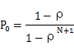 | 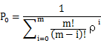 | 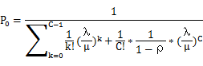
系统有n个顾客的概率（顾客损失率） | 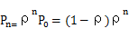 | 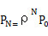 | 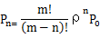
系统至少有1个顾客的概率 | 1-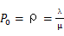
顾客的有效到达率 |  | 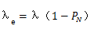 | 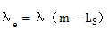
系统（每小时）顾客平均数 | 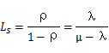 | 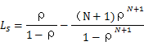 | 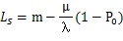 | 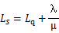
（每小时）等待服务的平均顾客数 | 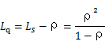 | = |  | 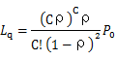
（每位）顾客在店内的平均逗留时间 | 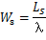 | 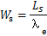 |  | 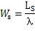
（每位）顾客平均修理时间 | 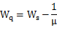 | 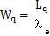 |  | 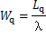
λ：每小时到达店内人数 |  |  |  | λ：每小时到达店内人数
µ：每小时可以服务的人数，1/每名客户服务时间的分钟数 |  |  |  | µ：每小时可以服务的人数，1/每名客户服务时间的分钟数
ρ：系统忙着的概率， 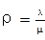 |  |  |  | ρ：系统忙着的概率，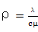
排队论公式一
排队论公式二
 | M/G/1/∞/∞ | M/D/1/N/∞ | M//1/∞/m
系统（每小时）顾客平均数 | 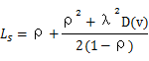 | 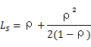 | 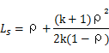
（每小时）等待服务的平均顾客数 | 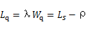 | 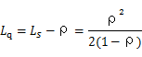 | 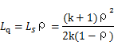
（每位）顾客在店内的平均逗留时间
（每位）顾客平均修理时间
λ：每小时到达店内人数  µ：每小时可以服务的人数，1/每名客户服务时间的分钟数  E(v):服务时间v的期望  D(v):方差  ρ：系统忙着的概率， 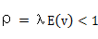 |  | λ：每小时到达店内人数  µ：每小时可以服务的人数，1/每名客户服务时间的分钟数  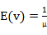:服务时间v的期望  D(v)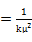:方差  ρ：系统忙着的概率，

